Beth sy’n fy helpu i ddysgu iaith a mathemateg? Dadansoddiad o sut mae plentyn yn dysgu iaith a mathemateg gydag argymhellion ar gyfer sicrhau cynnydd.

Enw: Morgan Evans
Rhif Myfyriwr: 1704523
Cod y modiwl: ECAD5002C

Yn yr aseiniad yma, trafodir a dadansoddir y strategaethau ar sut mae un plentyn yn dysgu iaith a mathemateg a sut mae hyn yn cael effaith ar ddysgu’r plentyn. Mae iaith a mathemateg yn bynciau allweddol o fewn y cwricwlwm. Amlygwyd hyn gan Huw Lewis AC (2016) a ddywedodd ‘fy nghred gadarn yw y dylai pob person ifanc yng Nghymru gyrraedd eu potensial llawn a chael eu cefnogi i ddatblygu sgiliau llythrennedd a rhifedd ardderchog yn ystod eu hamser yn yr ysgol’ (Llywodraeth Cymru, 2016). Atgyfnerthwyd hyn yn y Dyfodol Llwyddiannus wrth i’r Athro Graham Donaldson ddweud ‘mae datblygu llafaredd – y capasiti i ddatblygu a mynegu syniadau drwy leferydd – yn hanfodol bwysig ar gyfer meddwl a dysgu’. (Donaldson, 2015). Mae’r adolygiad yn sôn am nifer o newidiadau positif o fewn y meysydd Llythrennedd a Mathemateg er mwyn sicrhau’r cynnydd gorau posib.

Canfuwyd yr ymchwil yma dros gyfnod o 5 wythnos o’r ail brofiad addysgu proffesiynol mewn ysgol gynradd Gymraeg traddodiadol gyda 120 o ddisgyblion yn Ne Orllewin Cymru. Rwyf wedi dewis merch 9 mlwydd oed o flwyddyn 4 sydd mewn dosbarth o 29 o ddisgyblion. Nodwyd Estyn (2008) “bod cyrhaeddiad merched yn uwch na chyrhaeddiad bechgyn”. Roedd hyn yn amlwg yn y dosbarth gan fod tua 75% o’r disgyblion yn y ddau grŵp uchaf yn ferched. Mae disgybl A yn dod o gefndir di-gymraeg ac mae ganddi lefel gallu canolig. Yn ystod y gwersi, mae disgybl A yn dda ar lafar wrth ymateb i gwestiynau a thrafodaethau grŵp yn y Gymraeg a’r Saesneg ond yn cael trafferth yn ysgrifenedig yn Gymraeg. Nid yw disgybl A yn cael trafferth gydag ysgrifennu yn Saesneg am ei bod yn dod o gartref di-gymraeg ac yn gyfarwydd â hynny, ond mae lle i wella o ran ei hysgrifennu yn y Gymraeg. Cyfeirir tuag at y disgybl ffocws fel ‘disgybl A’ trwy’r aseiniad er mwyn parchu’i hawliau a chadw ei hunaniaeth yn gyfrinachol. Mae disgybl A gyda’r gallu i weithredu ar lefel uwch nag y mae’n cyrraedd ond mae’n colli ffocws yn hawdd wrth iddi siarad â’i chyd-ddisgyblion yn ystod y gwersi am ei bod yn unigolyn siaradus dros ben ac yn ei gweld hi’n anodd bwrw ymlaen â thasgau’n annibynnol. Mi oedd yn eithaf rhwystredig, fel athro, i weld hi’n tangyflawni mewn modd am ei bod hi’n colli trywydd ar dasgau hyd yn oed pan oeddent yn rhai annibynnol. Arsylwais ddisgybl A yn ystod fy nghyfnod o Brofiad Addysgu Proffesiynol yn yr ysgol ac fe wnes i gasglu enghreifftiau o’i gwaith. Fe wnes i gynnal cyfweliad anffurfiol â disgybl A er mwyn darganfod pa strategaethau dysgu oedd yn ei helpu fwyaf a pha rhai sydd yn ei hybu i berfformio ar ei gorau. Gofynnais iddi beth sy’n rhoi cymorth iddi ddysgu iaith a mathemateg yn benodol am fod ganddi’r gallu i fod ar lefelau uwch yn y ddau ond yn colli ffocws yn ystod y gwersi. O ran iaith, dywedodd disgybl A ei bod wedi mwynhau darllen y llyfr Charlie a’r Ffatri Siocled yn Gymraeg ac yn Saesneg am ei bod wedi gwylio’r ffilm yn flaenorol ac yn mwynhau’r stori. Fe wnaeth y disgyblion i gyd fwynhau’r llyfr am ei bod yn llyfr hudol a diddorol sy’n denu plant i ddarllen. Mae Woods yn pwysleisio pwysigrwydd cael plant i ddarllen llyfrau perthnasol i’w hoedran er mwyn osgoi’r risg o’r plant yn colli diddordeb mewn darllen. Dywed ‘Reading can change your life, it can inform, motivate, inspire and elevate; but it must be reading you do for yourself, at your own pace, in your own way, that has a bearing on your own background, interests, values, beliefs and aspirations.’ Mae Woods yn cyfiawnhau hyn drwy ychwanegu ‘Reading that is forced on you in a mechanical way and formally assessed may have the reverse effect, the major purpose becoming pleasing the teacher and passing tests, and a preoccupation with form rather than substance.’ Roedd y llyfr yma wedi bod yn help mawr i ehangu’i geirfa ac mi oedd disgybl A wedi llwyddo i ddarllen y llyfr i gyd. Mi oedd yn her iddi ond ar yr un pryd, mae disgybl A wedi elwa o’r sialens gan ei bod hi wedi datblygu’r hyder i fynd ati nawr i ddarllen gwahanol lyfrau heb boeni am broblemau iaith. Dywed Elin Meek (2017), cyfieithwraig llyfrau Roald Dahl i’r Gymraeg “Dw i’n gobeithio bod ei waith yn denu plant i ddarllen rhagor o Gymraeg. Mae rhieni di-gymraeg yn enwedig yn nabod ‘brand’ Dahl a lluniau Quentin Blake. Efallai eu bod nhw’n teimlo’n gyfforddus yn prynu ei lyfrau achos eu bod nhw’n cofio eu mwynhau nhw eu hunain”. Gwelwyd hyn yn uniongyrchol gyda disgybl A gan ei bod hi’n dod o gartref di-gymraeg ac roedd y ffaith bod y disgybl yn adnabod gwaith Roald Dahl wedi gwella llif cynnydd ei hiaith. Dywedodd ei bod wedi mwynhau’r tasgau a oedd yn dilyn ar ôl darllen y llyfr, megis rhoi disgrifiadau ar lun o Mr Wili Wonka (gwelir atodiad a a b). Awgryma hyn ei bod hi’n dysgu’n well wrth wneud gweithgareddau gweledol ac yn canolbwyntio’n well wrth wneud tasgau creadigol yn hytrach na gwneud profion ac asesiadau. Teimla disgybl A yn fwy cyfforddus yn gwneud tasgau fel rhain yn lle profion am ei bod hi’n gweld hi’n anodd canolbwyntio am gyfnodau hir.
Yn ôl ‘golwg syml ar ddarllen’ Rose (2006) mae disgybl A yn dod o dan y broses “adnabyddiaeth dda o eiriau, dealltwriaeth ieithyddol gwan.” Credaf hyn oherwydd bod y disgybl yn medru gafael ar yr iaith a’r geirio ar lafar ond yn cael trafferth gyda’i dealltwriaeth o’r eirfa gan ei bod hi wedi’i magu gan deulu di-gymraeg. Teimlais fod defnyddio’r dechneg o drochi iaith yn fwy effeithiol ar gyfer y disgybl yma dros y cyfnod gan ei bod hi’n or-ddibynnol o gael y cyfieithiad i’r Saesneg. Mae trochi iaith yn ddull sy’n cael ei ddefnyddio er mwyn helpu disgyblion i ddatblygu geirfa Cymraeg heb ddibynnu ar glywed geiriau Saesneg. Mae’n ddull sy’n cael ei ddefnyddio yn bennaf ar gyfer disgyblion o gefndiroedd di-gymraeg, felly mi oedd yn strategaeth addas iawn ar gyfer disgybl A. Soniwyd Felicity Roberts a Jaci Taylor (2017), tiwtoriaid Cymraeg yn ardal Aberystwyth, yn adroddiad gan BBC Cymru bod “ei gwaith yn "fwy anodd" bellach gan nad yw dysgwyr yn cael cymaint o gyfle i "gael eu trochi" yn yr iaith.” Atgyfnerthwyd hyn gan Estyn wrth iddynt ddweud bod ‘pwyslais penodol ar ddatblygu’r Gymraeg trwy ddulliau trochi ar draws holl feysydd dysgu’r Cyfnod Sylfaen, beth bynnag fo iaith gartref y plentyn.’ Awgryma Estyn bod y strategaeth o drochi iaith yn effeithiol i helpu datblygu’ iaith Gymraeg i blant o ba bynnag gefndir iaith. Gwelais y dull o drochi iaith yn ddefnyddiol iawn yn ystod fy mhrofiad addysgu proffesiynol gan fod rhai unigolion o fewn y dosbarth wedi’u magu gan deuluoedd nad oedd yn siarad Cymraeg na Saesneg. Ar gyfer yr unigolion yma, doedd y dull brechdan ddim yn addas gan nad oedden nhw’n rhugl yn y Gymraeg na’r Saesneg. Gyda throchi iaith, mae’r plant yn cael eu hamgylchynu gan yr iaith Gymraeg a does dim dylanwadau Saesneg yn cael eu defnyddio gan fod yr holl weithgareddau a thasgau’n cael eu darparu trwy gyfrwng y Gymraeg yn unig.

Credaf fod y strategaeth trochi iaith yn fwy effeithiol na’r strategaeth brechdan gan nad yw plant yn gorddibynnu ar glywed geiriau Saesneg. Mae’r dull brechdan ar y llaw arall yn galluogi’r plant i ddibynnu’n ormodol ar eiriau Saesneg. Dull i helpu disgyblion ddysgu geirfa newydd yw’r dull brechdan, lle mae’r gair Cymraeg yn cael ei ddweud, yna’i ailadrodd yn y Saesneg, ac yna ailadrodd y gair Cymraeg eto. Serch hynny, dywed Sarah Davies cydlynydd y Gymraeg yn Ysgol Sant Baruc (2019) ‘As soon as children come into Nursery, everything is taught through the medium of Welsh, with very little English’ ac yna aiff ymlaen i son am y dull brechdan maent yn defnyddio gan ddweud ‘we’ll give children a command in Welsh, repeat it in English, then say it again in Welsh to reinforce it. At this age, children are like sponges; the more you give them, the more they’ll take in.’ Mae defnyddio’r dull brechdan ar gyfer plant meithrin yn fwy addas nag ydyw ar gyfer disgyblion blwyddyn 4 a 5. Mae gan ddisgybl A gafael ar yr iaith Gymraeg, felly rhaid defnyddio’r dull o drochi iaith er mwyn datblygu a gwella safon ei hiaith.
Er mwyn sicrhau cynnydd mewn sgiliau llafar a darllen disgybl A, penderfynais ddefnyddio strategaeth Darllen dan Arweiniad er mwyn datblygu’r sgil o ddarllen a deall. Yn ôl Estyn (2008; 57), mae Darllen dan Arweiniad yn ‘Ffordd effeithiol o fodelu ac addysgu’r broses ddarllen ar gyfer mwyafrif y disgyblion’. Yn ogystal, mae Cyngor Sir Gaerfyrddin yn dweud bod Darllen dan Arweiniad yn ‘dull o ddysgu sy’n gadael i blant gymryd rheolaeth gynyddol dros destun mwy cymhleth.’ Fe wnes i ddefnyddio’r dull gyda grŵp o ddysgwyr ar lefelau tebyg o ran eu gallu i weithio’n annibynnol ar gopi o destun. Fe wnes i ddefnyddio testun lle nad oedd y plant wedi ei weld a oedd yn addas ar gyfer eu gallu darllen. Yna, fe wnes i gyflwyno’r testun penodol, gan sicrhau bod y plant yn deall unrhyw eiriau anghyfarwydd iddynt yn y testun. Yna, gall y plentyn fynd ati i ddarllen y testun yn annibynnol ac yn medru nodi unrhyw eiriau nad ydynt yn deall yr ystyr iddynt ar bapur neu fwrdd gwyn. Roedd y math o destun yn dibynnu ar y nod ar gyfer y wers. Nod un wers oedd ehangu geirfa ansoddeiriau a datblygu’r defnydd o dechnegau arddull megis cyffelybiaethau a throsiadau. Ar gyfer y wers yma, dewisais destun a oedd yn cynnwys nifer o dechnegau arddull megis ansoddeiriau a chyffelybiaethau er mwyn rhoi’r ffocws ar yr iaith yma. Roedd y plant yn medru nodi unrhyw ansoddeiriau estron a chyffelybiaethau nad oedden nhw’n deall er mwyn sicrhau eu bod nhw’n deall erbyn diwedd y wers. Roedd y plant yn darllen y testun yr un pryd ac yna fe wnes i dynnu sylw’r disgyblion at nodweddion penodol o fewn y testun. Er mwyn sicrhau bod y plant yn canolbwyntio ar y dasg, roeddwn yn gofyn rhai cwestiynau am y testun ar adegau. Noda Estyn (2008) dylid ‘defnyddio darllen dan arweiniad mewn grŵp o leiaf ddwywaith yr wythnos.’ Credaf fod Darllen dan Arweiniad yn ddull da er mwyn cael plant i fwynhau darllen ac i dyfu i fod yn ddarllenwyr brwd. Gan fod y plant yn darllen y testun ar eu hun, mae’n ddull sy’n hybu darllen annibynnol. Mae’r strategaeth yn helpu plant ddatblygu’u gallu o ddarllen testun penodol ac adnabod technegau arddull ayb. Mae’n ffordd well a mwy diddorol o ddysgu am bwnc penodol wrth i’r plant gymryd rhan yn y wers yn hytrach na bod yr athro’n siarad o flaen y dosbarth. Maent yn datblygu’u sgiliau o ddarllen a deall drwy ddefnyddio’r dull yma. Wrth i’r plant nodi’r eirfa sy’n anghyfarwydd iddynt, maent yn gwella’u sgil o ddatrys problemau gan eu bod nhw’n nodi’r eirfa ddieithr ac yna’n mynd ati i sicrhau eu bod nhw’n deall y geirfa erbyn diwedd y wers, naill ai trwy ofyn athro, neu drwy ddefnyddio’r geiriadur. Dywed Dysgu Cymru (2014) dan ‘darllen ar draws y cwricwlwm’, yr elfen ‘canfod dethol a defnyddio gwybodaeth’, a’r agwedd ‘strategaethau darllen’ y dylid plant blwyddyn 4 a 5 medru ‘defnyddio ystod o strategaethau i ddeall ystyr geiriau a brawddegau, gan gynnwys gwybodaeth ffonig, gwreiddiau geiriau, teuluoedd geiriau, cystrawen, trefn testun a gwybodaeth flaenorol am y cyd-destun’; a dyma beth mae’r strategaeth o ddarllen dan arweiniad yn cefnogi.

Er mwyn datblygu sgiliau ysgrifennu disgybl A, penderfynais ffocysu ar atalnodi. Roedd disgybl A yn cael peth trafferth gydag atalnodi wrth iddi weld hi’n anodd gwybod pryd a ble i atalnodi. Nodir yn y cwricwlwm ar gyfer blwyddyn 4 a 5, o dan ‘Ysgrifennu ar draws y cwricwlwm’, yr elfen ‘Ysgrifennu’n gywir’ a’r agwedd ‘Llawysgrifen, Cystrawen, Atalnodi, Sillafu’, dywed Dysgu Cymru (2016) dylai’r disgybl medru ‘defnyddio’r ystod lawn o atalnodi er mwyn tywys y darllenydd mewn brawddegau cymhleth, e.e. atalnod, pwyntiau bwled, dyfynodau a chollnod i ddynodi perchnogaeth (e.e. llyfrau'r bechgyn)’. Llwydda disgybl A i adnabod atalnod llawn, ebychnod ayb, ond mae’n cael trafferth i adnabod pryd i’w defnyddio. Roedd gan ddisgybl A agwedd bositif tuag at ddysgu a gwella’u hatalnodi ac felly fe wnaeth hyn hwyluso’r broses.

I wella sgiliau atalnodi disgybl A, fe wnes i greu nifer o dasgau amrywiol er mwyn helpu dileu’r cymhlethdod o bryd i ddefnyddio’r atalnodi. Gwelir yn atodiad ‘c’ a ‘d’ fy mod wedi cynnal gwers ar atalnodi. Fe wnes i roi rhestr o frawddegau heb unrhyw atalnodi ac roedd rhaid i’r disgyblion ychwanegu’r atalnodi lle’r oedden nhw’n credu oedd yn addas. Drwy wneud hyn, roedd disgybl A yn medru gweld lle'r oedd rhaid defnyddio atalnodi ac yna roedd hi’n medru cywiro’i gwallau. Ar gyfer disgybl A a’i chyd-ddisgyblion o’i grŵp roedd rhaid i mi ail-gyflwyno ystyr y symbolau roedd y plant yn gweld mewn brawddegau o ddydd i ddydd gan nad oedden yn gwybod beth oedd enw’r symbolau yn y Gymraeg e.e. taw’r symbol ‘!’ yw ebychnod. Roedd y plant yn gwybod taw ‘exclamation mark’ oedd yr ystyr yn Saesneg ond gan fod gan y plant â dealltwriaeth ieithyddol gwan ac yn dod o gefndiroedd di-gymraeg, fel mae disgybl A, roedd rhaid i mi ail-gyflwyno hyn iddynt cyn dechrau’r dasg.

Er codwyd llawer o broblemau iaith o ganlyniad i ddiffyg dealltwriaeth ieithyddol, y broblem fwyaf welais oedd y ffaith nad oedd disgybl A yn clywed digon, neu unrhyw, Gymraeg o gwbl tu hwnt i’r ysgol. Gwelais dyma’r elfen oedd yn cael yr effaith mwyaf ar ôl i’r disgybl dychwelyd nôl i’r ysgol ar ôl y penwythnos. Y rheswm am hyn yw bod disgybl A wedi colli cyfle i siarad, ysgrifennu a darllen yn y Gymraeg dros y penwythnos. Er wnaeth disgybl A ymarfer ychydig bach gyda’i gwaith cartref a llyfrau darllen, roedd y disgyblion a oedd yn cael eu hamgylchynu gan y Gymraeg yn eu cartrefi yn dod mewn i’r ysgol ar y dydd Llun yn barod i ail-gydio yn y Gymraeg wrth siarad, ysgrifennu a darllen yr un mor dda ag yr oeddent y dydd Gwener cynt.

O ran mathemateg, mae disgybl A yn medru gweithredu ar lefel safonol ar gyfer ei hoedran gan fod ganddi adnabyddiaeth dda o dermau mathemategol syml. Serch hynny, gwelir bod disgybl A yn cael trafferth gyda geometreg wrth i mi glymu mewn siapau, arwynebedd a chyfesurynnau. Dywed Estyn yn eu hadroddiad blynyddol 2016-2017 bod problemau yn codi o ran datblygiad mathemategol disgyblion oherwydd ‘diffygion yn ansawdd yr addysgu i ddatblygu rhifedd, mae hyn yn aml oherwydd nad yw’r wybodaeth fathemategol a’r hyder gan athrawon i fynd i’r afael â chamddealltwriaethau disgyblion.’. Pwysleisia Estyn pwysigrwydd sicrhau bod athrawon yn gymwys o ran eu gwybodaeth fathemategol cyn mynd ati i ddysgu’r disgyblion er mwyn sicrhau bod y disgyblion yn derbyn yr addysg gorau posib. Noda Donaldson (2016) yn un o’i bedwar diben yn y cwricwlwm sef ‘Bydd ein holl blant a phobl ifanc yn ddysgwyr uchelgeisiol, galluog’ y dylai plant fod yn gallu ‘deall sut i ddehongli data a chymhwyso cysyniadau mathemategol’, felly mae’n rhaid i’r athrawon sicrhau eu bod nhw’n cynllunio’n ofalus ar gyfer pob disgybl. Dywed Estyn (2017), bod rhaid i athrawon gwestiynu ‘A ydyn ni’n cynllunio’n effeithiol ar gyfer dull cyffredin, parhad a dilyniant wrth ddatblygu medrau rhifedd disgyblion mewn gwersi mathemateg ac ar draws y cwricwlwm?’. Mae’n allweddol bod athrawon yn gymwys yn fathemategol er mwyn medru deall pa lefel mae pob disgybl yn cyrraedd ac i gynllunio ar gyfer datblygiad y disgyblion o fewn y pwnc. Rhaid herio’r disgyblion sy’n fwy abl yn y pwnc ac mae’n rhaid ffocysu ar wella’r elfennau gwanaf. Mae mathemateg ym Mlwyddyn 4 a 5 yn allweddol bwysig am eu bod nhw’n cychwyn i baratoi ar gyfer ysgol uwchradd ac mae’n rhaid sicrhau bod yr athrawon yn darparu gwersi digonol er mwyn i’r disgyblion gyrraedd y safon angenrheidiol.
Llwydda disgybl A i ‘trosglwyddo sgiliau mathemategol i amrywiaeth o gyd-destunau a sefyllfaoedd bob dydd’ (Dysgu Cymru 2016) fel y dywed yn y Fframwaith Llythrennedd a Rhifedd. Er enghraifft, mae’n dda gyda chwestiynau sy’n ymwneud ag arian ac yn medru defnyddio’r wybodaeth mae wedi dysgu mewn sefyllfaoedd bob dydd. Serch hynny, mae’n gweld hi’n anodd i ‘adnabod y camau a’r wybodaeth briodol sydd eu hangen er mwyn cwblhau’r dasg neu gyrraedd datrysiad’ (Dysgu Cymru 2016) ac felly mae angen arweinyddiaeth arni er mwyn cwblhau’r dasg.

Dewisais ffocysu ar geometreg gyda disgybl A oherwydd dyma un o’i meysydd gwanaf o ran mathemateg. Mae geometreg yn bwysig iawn mewn bywyd bob dydd oherwydd ‘almost all professions require some basic understanding of the more basic principles of geometry.’ (2019). Felly, mae’n bwysig iawn bod plant yn dysgu’r rheolau cywir yn ifanc er mwyn cael sail gadarn i’w dealltwriaeth ohono. Gwelir yn atodiadau ‘e’ ac ‘f’ ei bod disgybl A yn llwyddo i ddeall rheolau arwynebedd ac yn cael yr atebion yn gywir. Serch hynny, wrth i’r rhifau fynd yn fwy anodd, roedd disgybl A yn cael trafferth ffurfio arwynebedd y siapiau’n gywir. Gwelir yn atodiadau ‘g’ a ‘h’ ei bod hi dim ond yn defnyddio tabl 2 wrth i’r rhifau fynd yn fwy. Ar ôl i mi weld hyn, yn hytrach na chywiro’r disgybl fy hun, es ati i ofyn iddi a oedd unrhyw ffyrdd eraill i ffurfio arwynebedd y siâp. Gellir gweld yn atodiad ‘g’ a ‘h’ ei bod hi wedi cywiro’i hun gan ddefnyddio beiro gwyrdd. Felly, er fy mod wedi ei harwain ychydig tuag at yr ateb cywir, fe wnaeth disgybl A gyflawni hyn ei hun a doedd hi ddim yn or-ddibynnol ar fy nghymorth i. Er bod yr ateb wnaeth disgybl A rhoi yn ateb cywir, roedd ffyrdd eraill, mwy hawdd ar gyfer ffurfio’r arwynebedd gan ddefnyddio tablau eraill heb law am dabl 2. Ar ôl archwilio ffyrdd eraill i gwblhau’r dasg, wnaeth disgybl A parhau defnyddio’r dull newydd o ddefnyddio tablau eraill ac felly doedd hi ddim yn dibynnu ar dabl 2 yn unig. Er mwyn sicrhau bod sgiliau mathemateg disgybl A yn parhau i ddatblygu, rhaid ei herio drwy holi cwestiynau a gadael iddi geisio cywiro’i chamgymeriadau gyda chyn lleied o arweinyddiaeth ag sy’n bosib.

Tasg arall wnes i gyflwyno yn y gwersi oedd gwaith ar gyfesurynnau graff. Penderfynais wneud y dasg yma gan fod cyfle i ddisgybl A i lunio cyfesurynnau wrth blotio ar y graff a chreu siapiau amrywiol (gwelir yn atodiad ‘i’). Nodir yn y Fframwaith Llythrennedd a Rhifedd y dylai’r disgyblion medru ‘dewis a llunio siartiau, diagramau a graffiau priodol a chanddynt raddfeydd addas.’ (Dysgu Cymru 2016).

I gloi, wrth i mi ganfod yr ymchwil yma yn ystod fy mhrofiad addysgu proffesiynol, gwelais bwysigrwydd iaith a mathemateg ar gyfer datblygiad disgyblion. Yn ogystal, fe sylweddolais bwysigrwydd sicrhau bod cynllun unigol ar gyfer pob disgybl yn y dosbarth gan fod pob unigolyn yn dysgu mewn ffyrdd gwahanol ac ar lefelau gwahanol. Ar ddechrau fy mhrofiad addysgu, roedd disgybl A yn or-ddibynnol ar arweinyddiaeth yr athro ac yn ei gweld hi’n anodd canfod yr atebion ei hun. Dros amser, ac wrth i mi ei herio gan ofyn cwestiynau iddi er mwyn ei harwain tuag at yr ateb cywir, wnaeth disgybl A magu hyder i geisio cywiro’r ateb ei hun. Mae cyfraniad y rhieni tuag at ddatblygiad eu plant hefyd yn allweddol. Dim ond 6 awr y dydd mae disgyblion yn treulio o fewn yr ysgol, felly mae’n hynod o bwysig bod y rhieni yn chwarae rhan flaenorol yn y cartref hefyd. Credaf fod y perthynas rhwng yr athro a’r rhieni’n allweddol oherwydd wrth i’r rhieni ddeall beth sydd angen gwneud er mwyn sicrhau datblygiad eu plentyn, mae’n hwyluso’r broses i’r athro ac i’r rhieni. Un o’r pethau gorau wnes i yn y profiad addysgu yma, oedd cynnal cyfweliad anffurfiol gyda disgybl A gan fy mod wedi clywed ei barn yn uniongyrchol ac felly’n gwneud hi’n haws i mi gynllunio ar gyfer ei datblygiad. Byddaf yn parhau defnyddio’r strategaeth yma yn y dyfodol gan ei fod yn sicrhau bod llais y plant yn cael eu clywed ac yn sail i’r cynllunio a’r paratoadau.

Rhestr Cyfeirnodi

Lewis, H. (2016). Rhaglen Llythrennedd a Rhifedd Cenedlaethol https://llyw.cymru/sites/default/files/publications/2018-11/rhaglen-llythrennedd-a-rhifedd-cenedlaethol-cynllun-gweithredu-strategol.pdf?fbclid=IwAR0efNzn8Oj1wkWfINEKij4q7KzVJQdR2OnmhejctSBliKDh8XGJ7Q8c84E [Darllenwyd 29 Mawrth 2019]

Donaldson, G. (2017). Dyfodol Llwyddianus https://llyw.cymru/sites/default/files/publications/2018-03/dyfodol-llwyddiannus.pdf [Darllenwyd 30 Mawrth 2019]

Estyn (2008). Arfer orau mewn darllen ac ysgrifennu disgyblion 7 i 14 oed https://www.estyn.llyw.cymru/thematic-reports/arfer-orau-mewn-darllen-ac-ysgrifennu-disgyblion-7-i-14-oed-mai-2008 [Darllenwyd 30 Mawrth 2019]

Meek, E. (2017). Awdur a chyfieithydd Elin Meek: Cyfieithu llyfrau Roald Dahl i’r Gymraeg
https://parallel.cymru/elin-meek-roald-dahl/?lang=en [Darllenwyd 28 Mawrth 2019]

BBC Cymru (2017). Llai o gyfle i ddysgwyr 'gael eu trochi yn y Gymraeg'
https://www.bbc.co.uk/cymrufyw/39181572 [Darllenwyr 28 Mawrth]

Sarah Davies (2019) https://www.theschoolrun.com/welsh-teaching-in-primary-schools [Darllenwyd 29 Mawrth 2019]

Estyn (2010). Canllawniau ar addysgu uwch sgiliau darllen http://learning.gov.wales/docs/learningwales/publications/1504015-guidance-on-teaching-higher-order-reading-skills-cy.pdf [Darllenwyd 30 Mawrth 2019]

Dysgu Cymru (2016). Fframwaith Llythrennedd a Rhifedd https://learning.gov.wales/resources/browse-all/nlnf/framework?component=numeracy&year=6938362_2&selectedYear=col_10&lang=cy [Darllenwyd 1 Ebrill 2019]

Atodiadau

a)

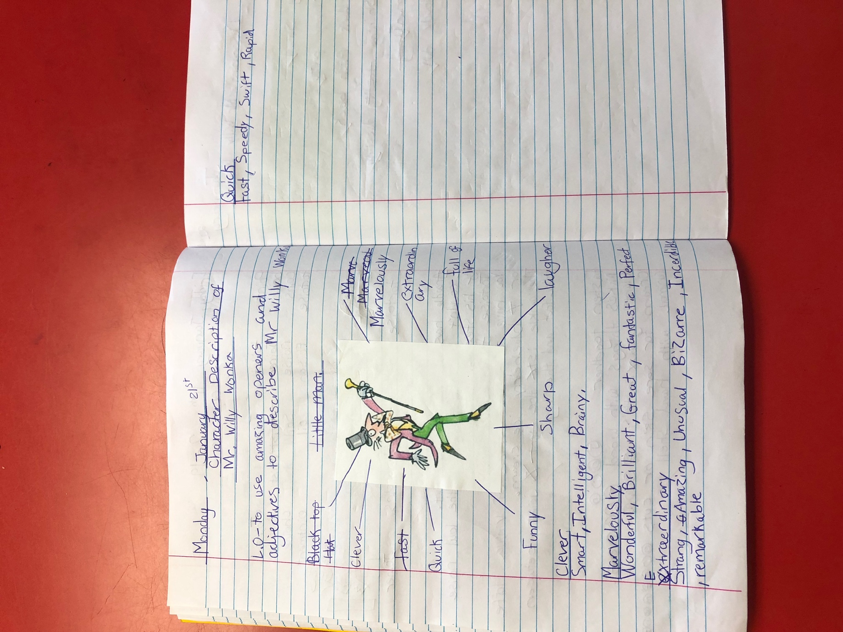

b)

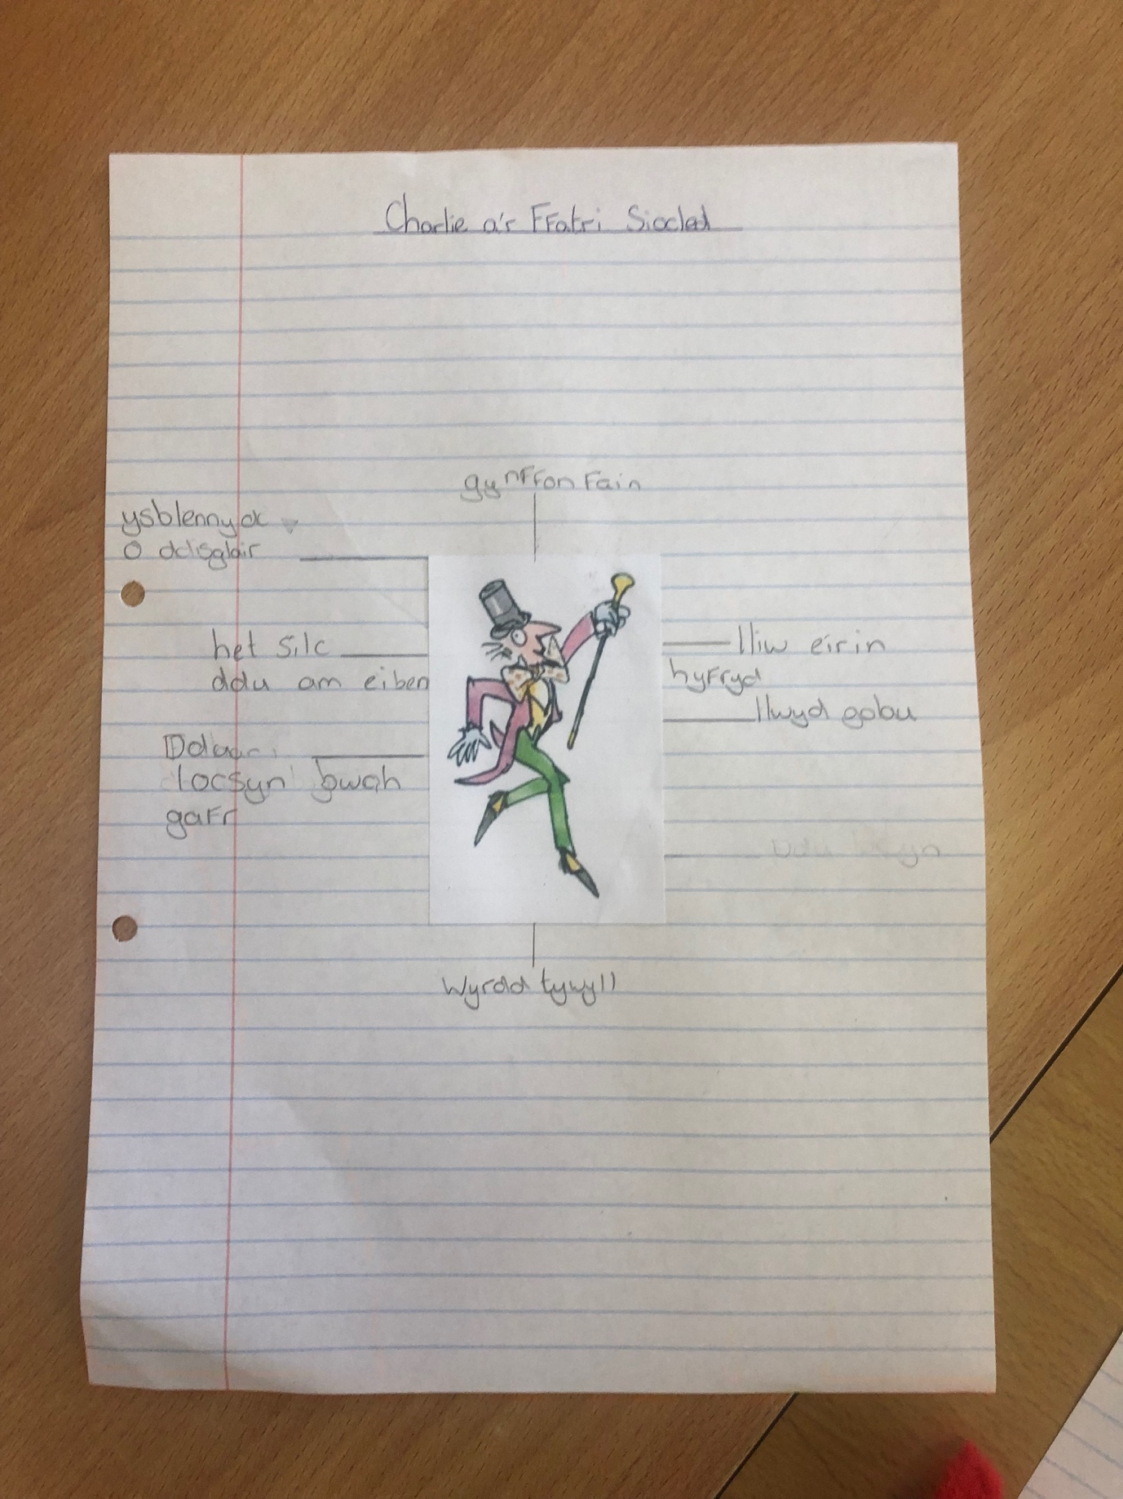

c)

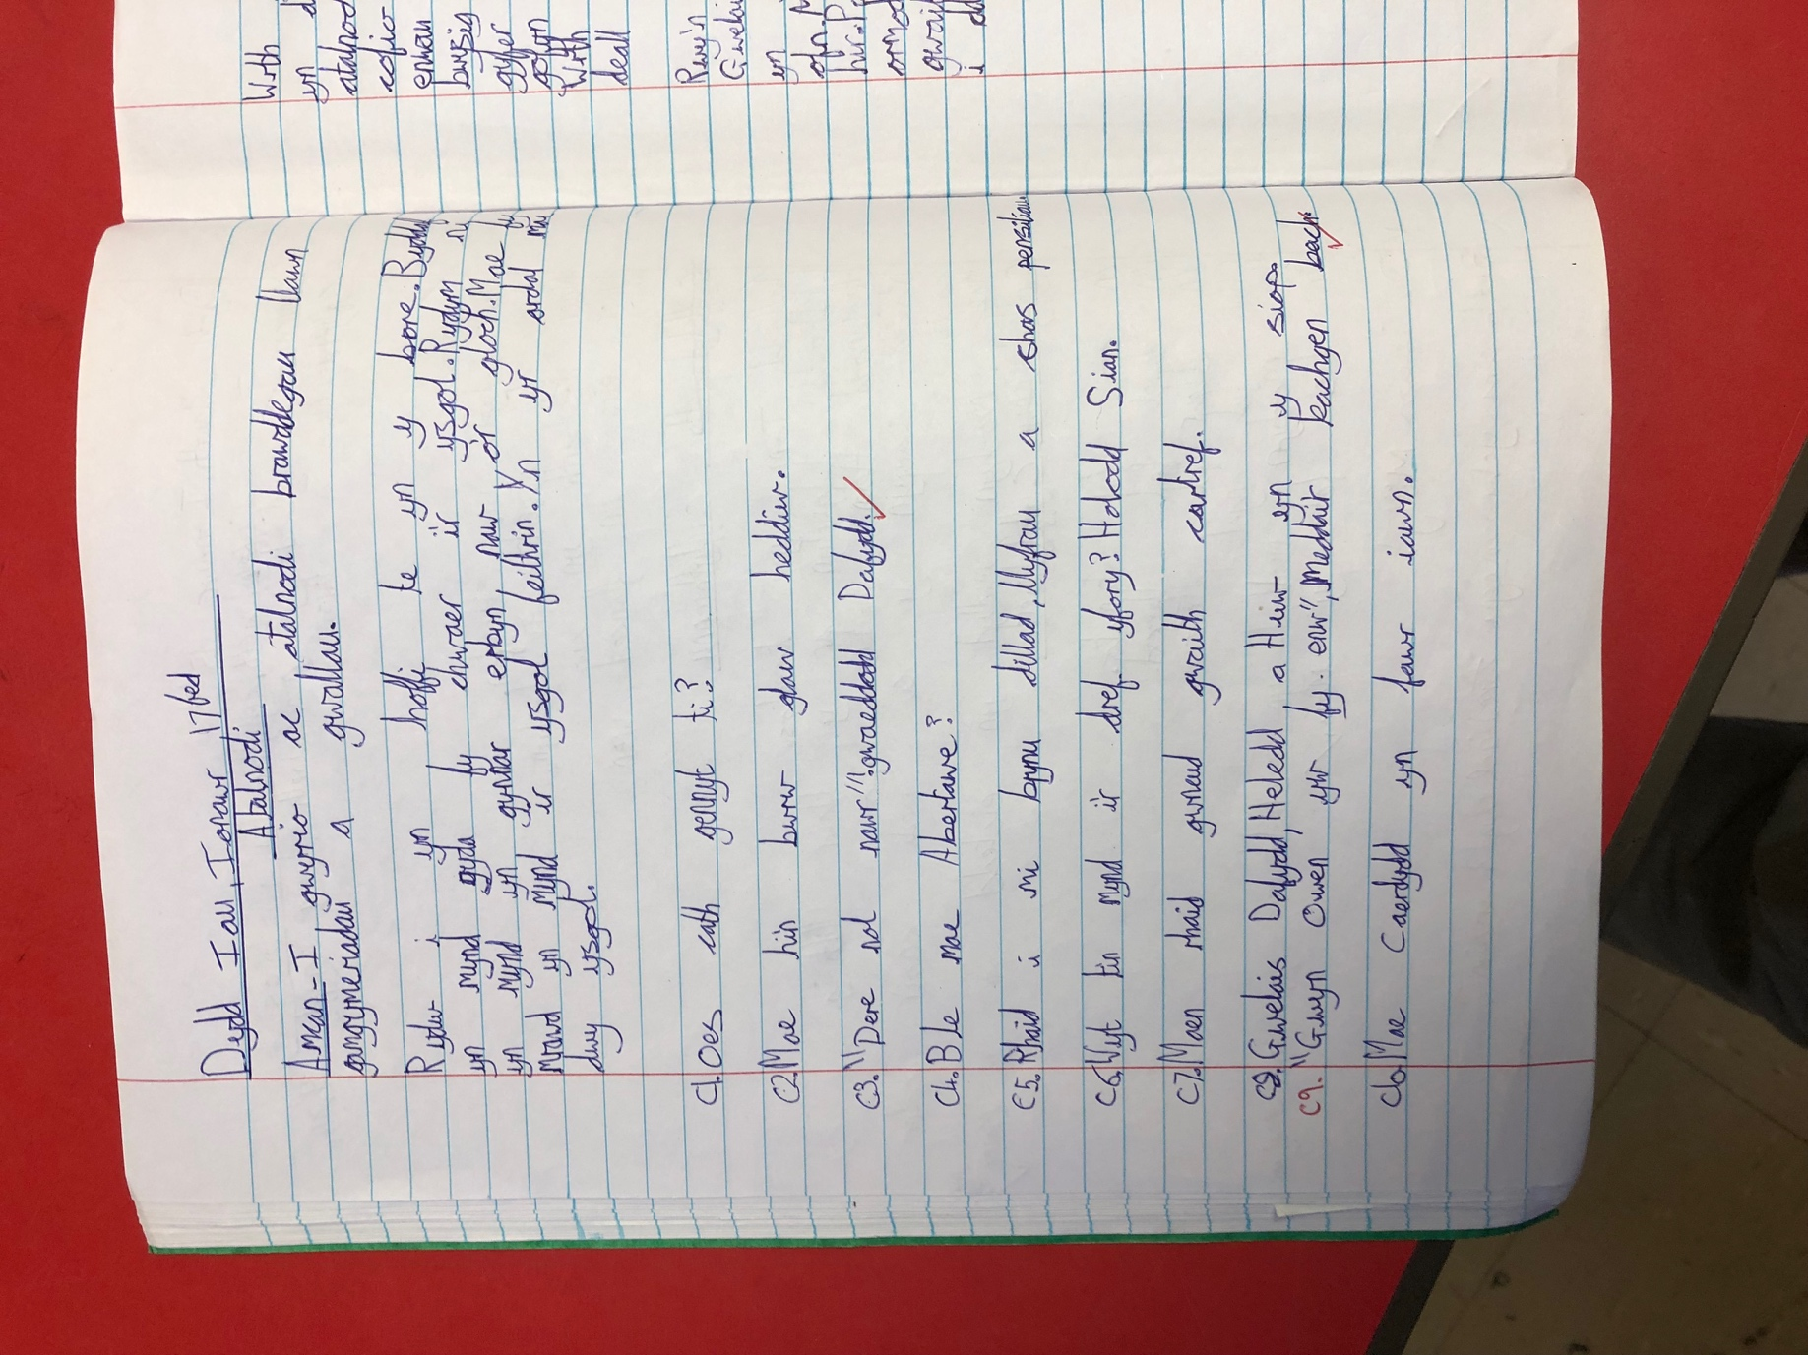

d)

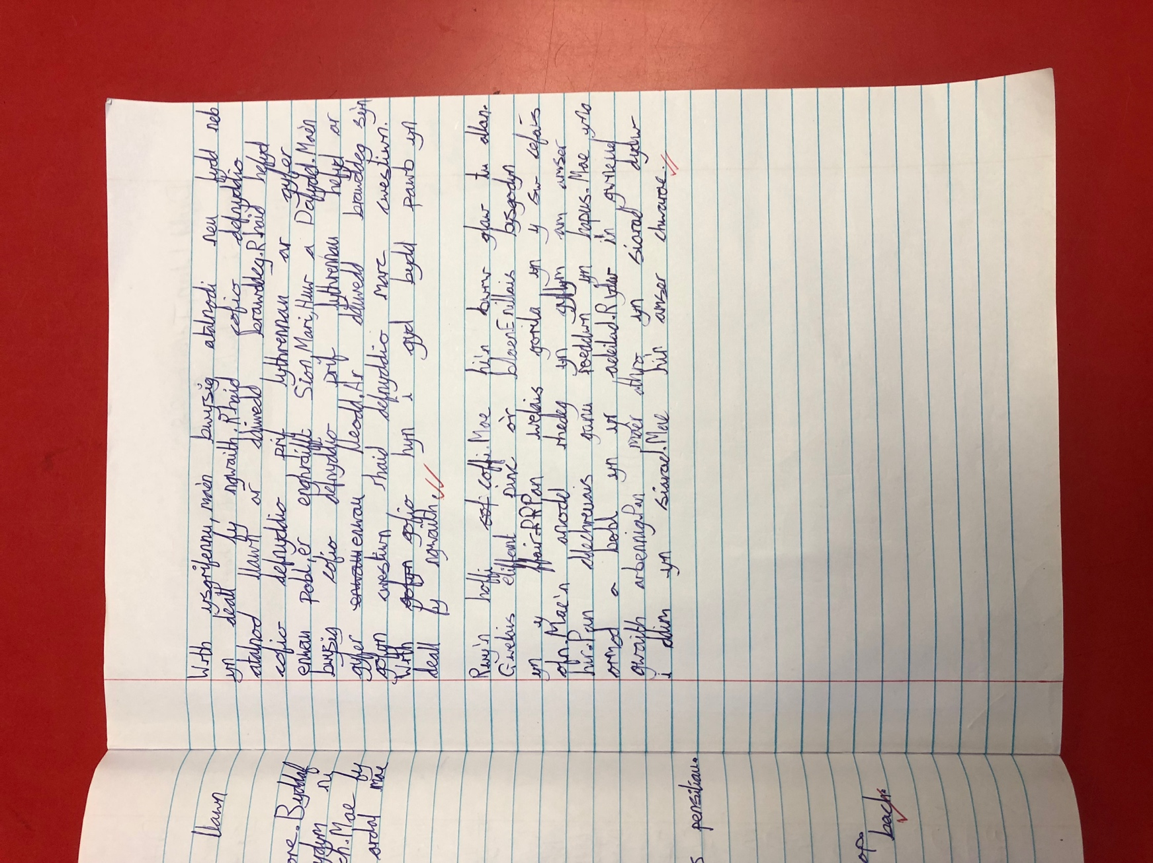

e)

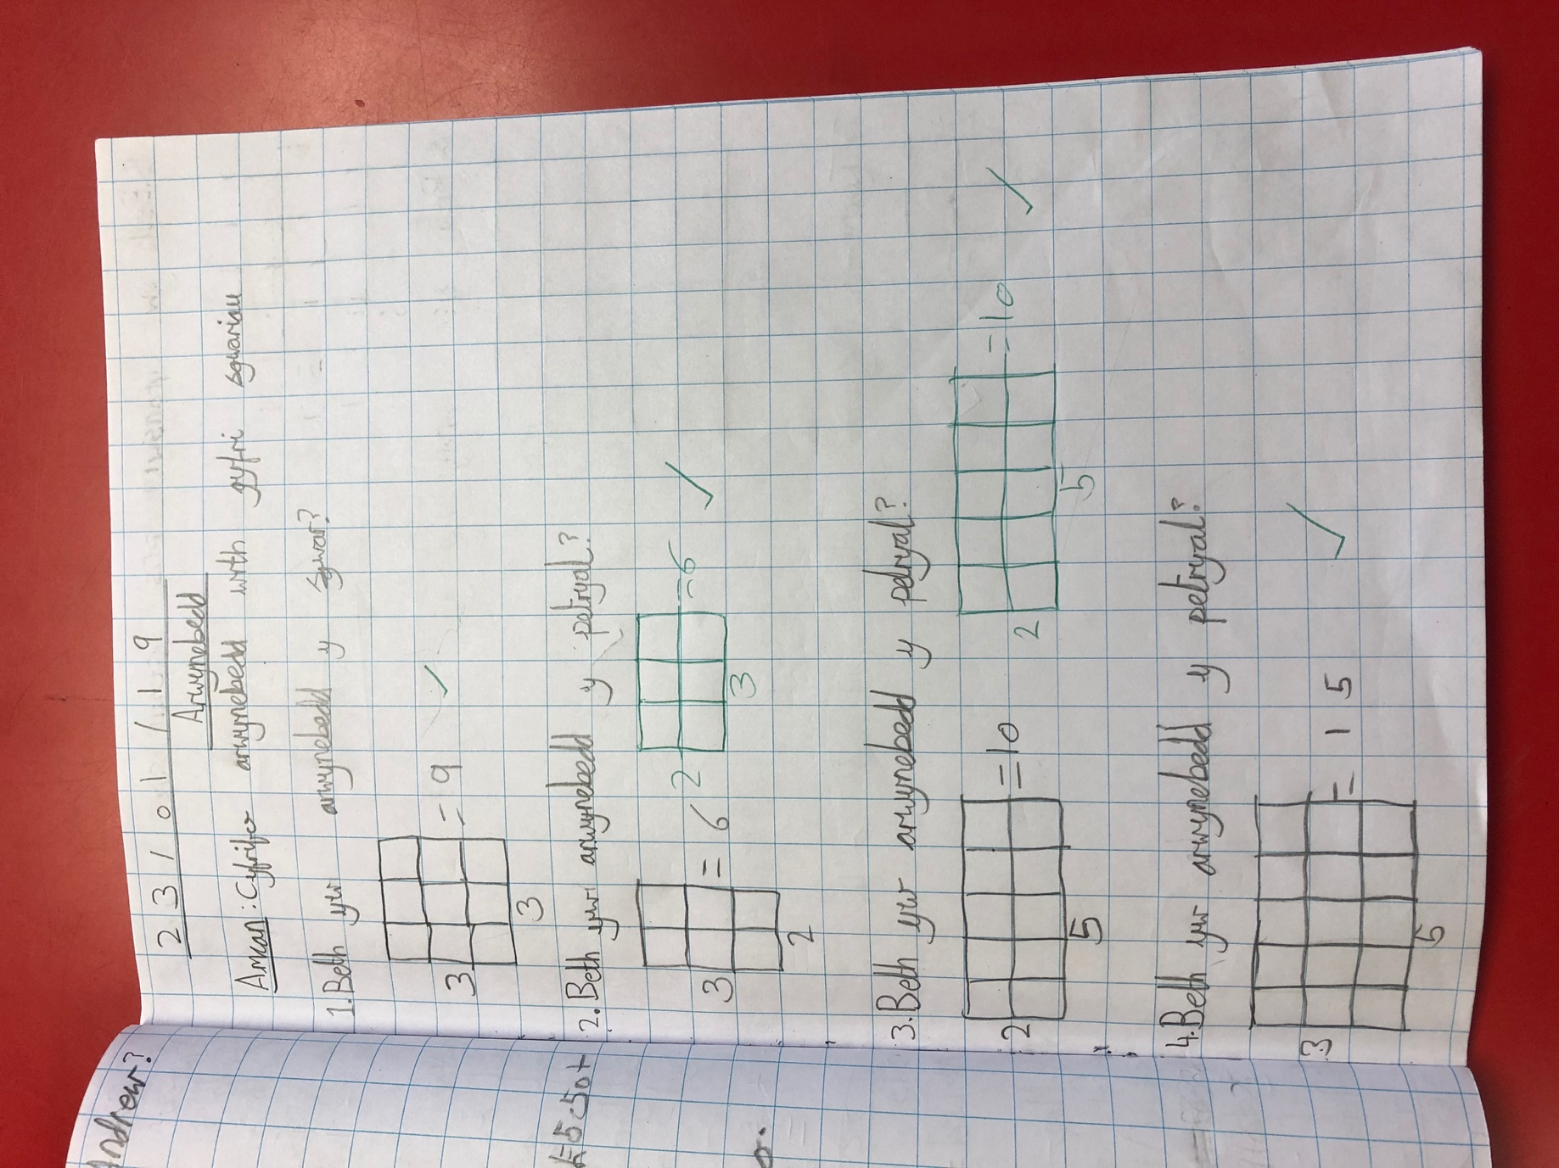

f)

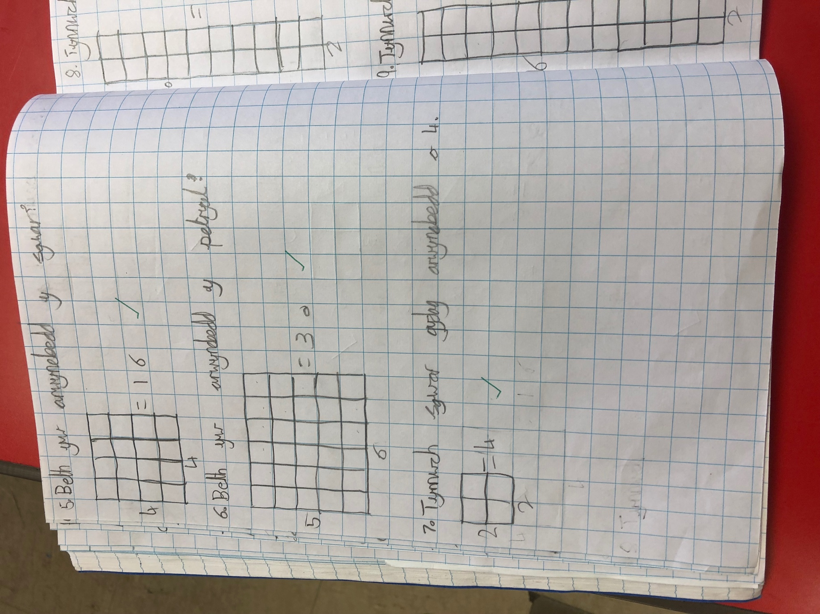

g)

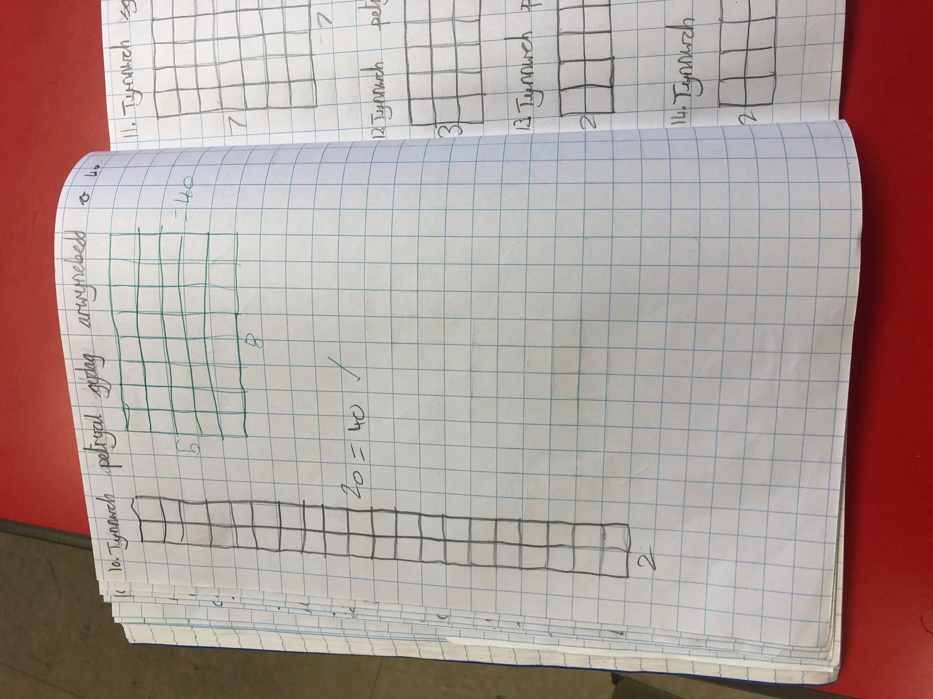

h)

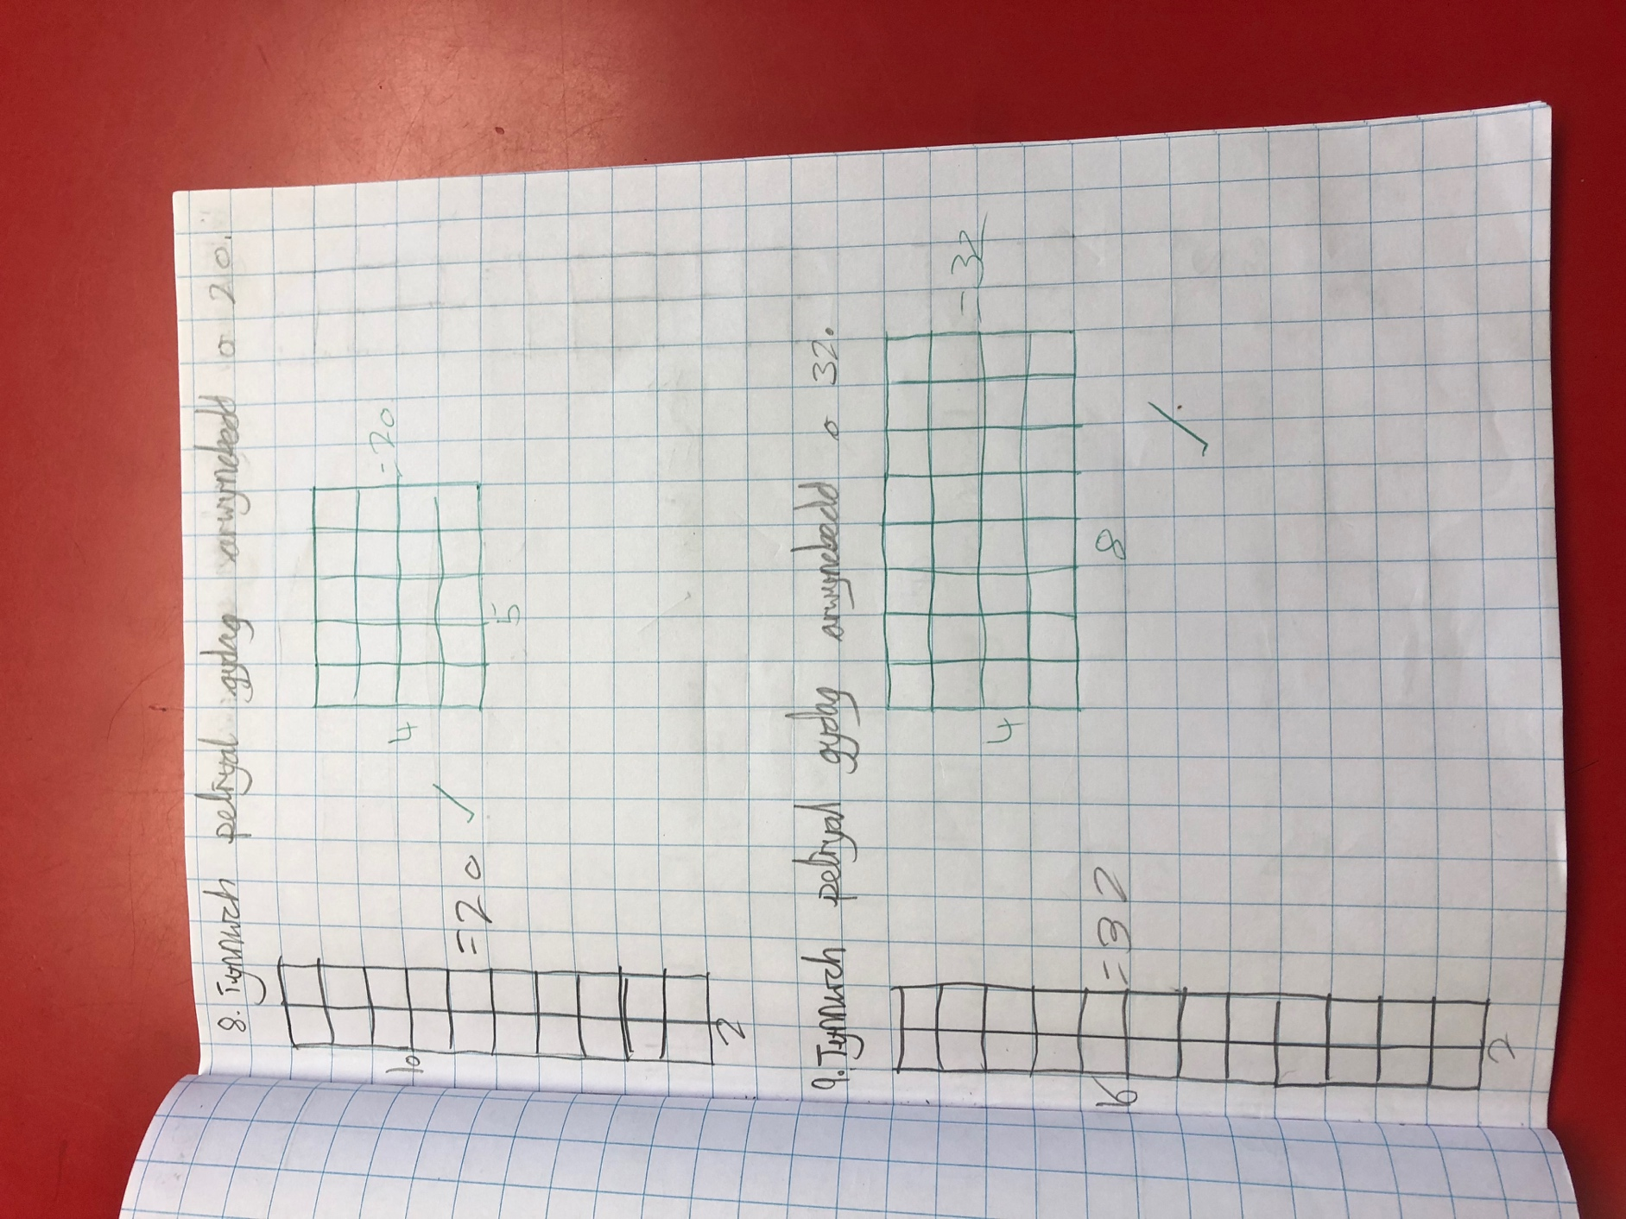

i)



